QT作业报告

命题组

1. 程序功能介绍
2. 主菜单选择身份：教务老师或学生，按密码或学号登入
3. 教务老师选择对学生信息的增删改查、对课程信息的增删改查
4. 学生通过搜索找到课程并选择选课和写“小纸条”（给科任老师的话来增加选中概率）
5. 项目各模块与类设计细节

设有两个大：course和student；和qt页面的13个小类：mainwindow, studialog, teadialog, teafuncdialog, alterstudialog, modifycourdialog, deletecourdialog, deletstudialog, inputcourdialog, inputstudialog, lookupcourdialog, lookupstudialog, stufuncdialog,。

Course设计了课程编号、名称、时间、学分、选必修等变量和一系列友元函数来进行课程信息的录入、删除、查找、更改（分为UI接口直接使用的函数和读写文件的函数）。

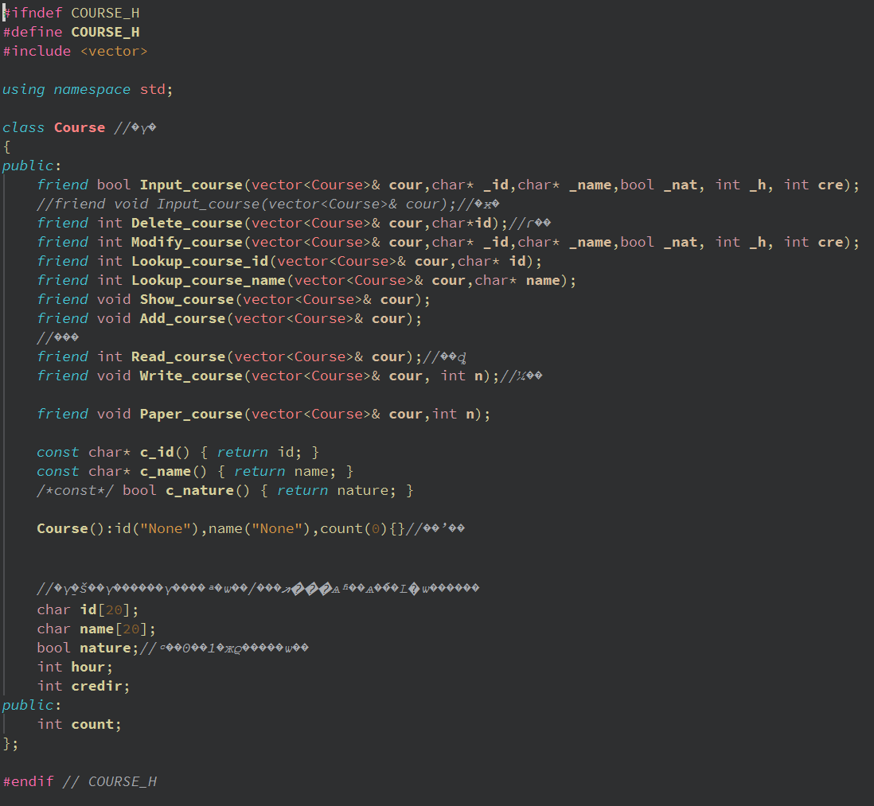

Student设计了学生的学号、班级、名字、选的选必修门数等变量和友元函数进行学生信息的录入、删除、查找、更改（与course相同分为UI接口直接使用的函数和读写文件的函数）。

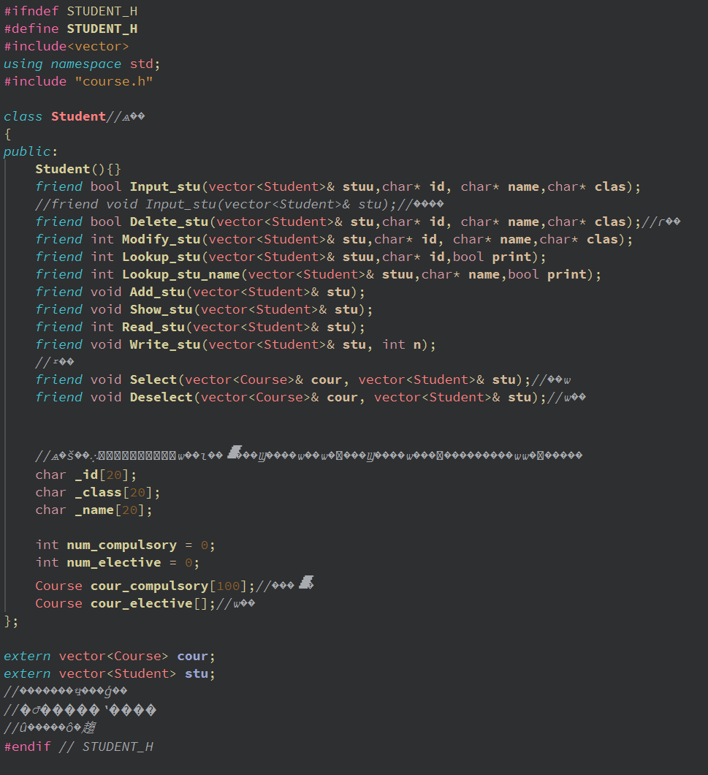

Qt页面的类设计：

通过使用pushbutton们，mainwindow使用studialog和teadialog，studialog使用stufuncdialog，teadialog使用teafuncdialog，而teafuncdialog使用alterstudialog, modifycourdialog, deletecourdialog, deletstudialog, inputcourdialog, inputstudialog, lookupcourdialog, lookupstudialog。

1. 小组成员分工情况

于珈懿：组长统筹进度推进、选题方向选择、功能设计修改、qt部分窗口搭建、学生、课程信息的删除与修改。

喻子妍：功能初版设计、qt窗口结构和部分窗口搭建、基于qfile的文件读写实现、学生、课程信息输入与查找。

孙沐言：student与course类的设计、基于iostream和fstream的函数实现。

1. 项目总结与反思

时间安排不合理，不能提前正确评估任务量、为qt预留时间不足。

在分配工作之前，对qt编程没有了解，导致一位同学基于iostream和fstream输入输出的所有函数全部作废，由负责qt同学重写。

下次再使用陌生工具完成项目时，应该提前阅读一些前人的工作，以对将要进行的任务产生初步正确印象与评估，便于安排分工与时间，另外也应该尽量赶早不赶晚。

陌生同学之间沟通不畅，进行功能设计时，默认了写初步功能类设计的同学会记住讨论过的内容或阅读总结文档，应该在分配任务时直接在群聊给出文字聊天形式的任务清单，避免有很多内容没有完成、没有编译debug的情况。